附件
粮食生产功能区和重要农产品生产保护区划定技术规程(试行)

2017年6月

目 录
前言 13
1范围 13
2 规范性引用文件 13
3术语和定义 14
3.1 “两区” 14
3.2 粮食生产功能区 14
3.3 重要农产品生产保护区 14
3.4 “两区”片块 15
3.5 “两区”地块 15
3.6 “两区”面积 15
4 总则 15
4.1 任务 15
4.1.1 “两区”划定 15
4.1.2 “两区”上图入库 15
4.1.3 “两区”成果建档立册 16
4.1.4 “两区”信息精准化管理 16
4.2 划定要求 16
4.2.1 基本条件 16
4.2.2 “两区”范围 17
4.3 “两区”管护 17
5划定流程 18
5.1 准备工作 18
5.1.1 组织准备 18
5.1.2 资料准备 18
5.1.3 工具准备 19
5.2 图件测制 19
5.2.1 底图制作 19
5.2.2 实地勘查 19
5.2.3 面积量算 19
5.2.4 分布图编制 20
5.3 公告公示 20
5.3.1 材料准备 20
5.3.2 公告公示 20
5.3.3 勘误修正 20
5.3.4 结果确认 21
5.4 数据建库 21
5.5 检查验收 21
5.5.1 检验方式 21
5.5.2 检验内容 21
5.5.3 检验核查 21
5.6 成果管理 22
6技术方法与要求 22
6.1 技术方法 22
6.2 技术要求 22
6.2.1 基础资料 22
6.2.2 底图校正 23
6.2.3 图件编制 23
6.2.4 图面整饰 23
6.2.5 数学基础 23
6.2.6 计量单位 24
6.2.7 实地勘查 24
6.2.8 成果编制 24
7成果管理 24
7.1 成果检验 25
7.2 质量管控 26
7.3成果归档 26
7.3.1成果分类 26
7.3.2数据汇总 26
7.3.3成果整理归档 27
7.4 成果安全 27
附录A 28
A-1 “两区”划定流程图 28
A-2 “两区”划定技术流程图 29
附录B 30
表B-1“两区”管护责任一览表 30
表B-2 “两区”划定汇总表 31
附录C 32
“两区”标志牌设立规范 32
附录D 33
“两区”图件图式图例 33
附录E 35
图E-1标准分幅“两区”空间分布图样式 36
图E-2 县级“两区”空间分布图样式 37
附录F 38
“两区”编码规则 38
附录G 40
“两区”外业手册规范 40
表G-1地物最小上图标准 40
表G-2 点状/线状地物测量记录表 40

前言
按照《国务院关于建立粮食生产功能区和重要农产品生产保护区的指导意见》（国发〔2017〕24号）提出的制定粮食生产功能区和重要农产品生产保护区（以下简称“两区”）相关划定、验收、评价考核操作规程和管理办法，并做好上图入库的有关要求，为规范 “两区”划定工作，实现“两区”信息化和精准化管理，制定本规程。

1范围
本规程适用于依据中央和国务院有关文件开展的“两区”划定工作。
本规程规定了“两区”划定工作的任务、准备工作、技术方法与要求、工作流程、成果管理与信息化建设等。

2 规范性引用文件
GB/T 2260 中华人民共和国行政区代码
GB/T 10114 县级以下行政区划代码编制规则
GB/T 19231-2003 土地基本术语
GB/T 21010-2007 土地利用现状分类
GB/T30600-2014高标准农田建设通则
GB/T33130-2016 高标准农田建设评价规范
GB/T33469-2016耕地质量等级
GB/T 28407-2012 农用地质量分等规程
TD/T 1014-2007 第二次全国土地调查技术规程
TD/T 1016-2007 土地利用数据库标准
TD/T 1032-2011基本农田划定技术规程
TD/T 1019-2009基本农田数据库标准
NY/T 2538-2014农村土地承包经营权要素编码规则
NY/T 2539-2016农村土地承包经营权确权登记数据库规范

3术语和定义
下列术语和定义适用于本规程。

3.1 “两区”
“两区”是依据国家主体功能区规划、土地利用总体规划和优势农产品区域布局等规划，以永久基本农田为基础，划定用于确保国家粮食安全和保障棉花、油料、糖料及天然橡胶等重要农产品有效供给的生产区域。“两区”在空间上包括区、片块、地块三个层级，单个粮食生产功能区（重要农产品生产保护区）内可包含若干片块，单个片块内可包含若干地块。

3.2 粮食生产功能区
为确保“谷物基本自给、口粮绝对安全”，按照本规程规定程序划定，能够稳定种植水稻、小麦和玉米等粮食作物的优势生产区域。

3.3 重要农产品生产保护区
为保障棉油糖胶等重要农产品有效供给，按照本规程规定程序划定，能够稳定种植大豆、棉花、油菜籽、糖料蔗、天然橡胶等重要农产品的优势生产区域。

3.4 “两区”片块
在粮食生产功能区和重要农产品生产保护区内划定的相对集中连片耕地，具有明确的经营主体、管护主体或能够进行统一生产管理。单个“两区”片块可跨越村组区域界线，但原则上不得跨越乡级行政区域界线。

3.5 “两区”地块
在“两区”片块范围内，以实际宽度不小于1米的农村道路、沟渠、水系等线状地物或行政区域界线为边界所划定的具体的空间种植单元。

3.6 “两区”面积
划入“两区”范围的地块面积之和。

4 总则

4.1 任务

4.1.1 “两区”划定
按照本规程规定程序，以地块为基本空间单元，确定“两区”空间位置、面积，并结合实际记录“两区”作物类型、权属以及路桥涵渠等农田灌排工程等基本信息。

4.1.2 “两区”上图入库
将划定的“两区”具体地块制成电子地图，整理汇总“两区”划定各类成果的电子数据和文档，建立、更新“两区”数据库，并与永久基本农田数据库衔接。

4.1.3 “两区”成果建档立册
建立“两区”划定表册、图件、文本和数据等成果的档案管理制度，明确成果资料的归档、管理和使用。

4.1.4 “两区”信息精准化管理
4.1.4.1 记录并监测“两区”范围内农作物品种、种植面积等种植情况变化信息，相应补助补贴政策投入等基本情况。
4.1.4.2记录并监测“两区”农业基础设施建设及管护主体、标识标志等基本情况。
4.1.4.3定期对“两区”信息进行更新、统计与汇总。

4.2 划定要求

4.2.1 基本条件
4.2.1.1 单个粮食生产功能区或重要农产品生产保护区原则上以乡镇（街道）为基本任务单元。
4.2.1.2 以永久基本农田为基础，结合农村土地承包经营权确权登记成果、高标准农田建设等情况，选择相对集中连片、四至清晰的耕地，综合确定划区范围和划定面积。关于单个粮食生产功能区（重要农产品生产保护区），平原区相对集中连片面积原则上不低于500亩，丘陵区相对集中连片面积原则上不低于50亩。
4.2.1.3 耕地坡度在15度以下，优先选择具有粮棉油糖胶种植传统、近3年内播种面积基本稳定、生态环境良好的集中连片耕地。
4.2.1.4 划定为天然橡胶生产保护区的宜胶地块应风寒侵袭少、海拔高度低于900米。
4.2.1.5 下列耕地不得划入：已经列入退耕还林还草、还湖还湿、耕地休耕试点的耕地；因生产建设或自然灾害严重损毁且不能恢复耕种的耕地；受重金属污染物或其他有毒有害物质污染较严重且未列入治理规划的耕地。

4.2.2 “两区”范围
为满足农业生产管理需要，以永久基本农田和农村土地承包经营权确权登记成果为基础，结合实地情况，参照有明显标示作用的线状地物、自然地貌、人工地物界线、行政区域界线以及权属界线等，确定“两区”地块、片块边界和“两区”范围。

4.3 “两区”管护
4.3.1按照“谁使用、谁受益、谁管护”的原则，将划定后的“两区”农田管护责任落实到村集体经济组织或村民委员会、新型经营主体、国有农场等，签订或更新“两区”管护责任书，填写“两区”管护责任一览表（附录B-1），设立“两区”标志牌。
4.3.2 “两区”农田管护责任书应当包括下列内容：“两区”片块空间位置和范围示意图、面积、农田灌排工程、田间道路、作物类型等。
4.3.3 设立统一规范的“两区”标志牌，标示出“两区”片块空间位置和范围示意图、片块代码、农田面积、农田灌排工程、作物类型、管护责任人（主体）、管护起始日期和监督举报电话等信息，“两区”标识使用及标志牌的设立规范见附录C。“两区”片块发生较大变动的，应及时设立或更新标志牌。

5划定流程
“两区”划定包括准备工作、图件测制、公告公示、数据建库、检查验收、成果管理共六个关键环节，具体工作流程见附录A-1。

5.1 准备工作
包括组织准备、资料准备和工具准备共3方面准备工作。

5.1.1 组织准备
“两区”划定工作以县为基础组织实施。县级以上地方人民政府应成立专门的领导小组，领导小组负责组织制订“两区”划定工作实施方案，以及“两区”划定的宣传、培训和试点工作。领导小组办公室设在同级农业管理部门。

5.1.2 资料准备
收集以下文件、图件、数据等资料：
- 土地利用现状调查成果资料。
- 基本农田划定成果资料。
- 农村土地承包经营权确权登记、国家农场土地使用权确权登记成果资料。
- 农业综合生产能力建设资料，包括各渠道高标准农田建设、农业生产配套服务设施等相关建设项目的图件资料及文本说明。
5) 其它资料，包括国民经济“十三五规划”、农业发展规划、主体功能区规划、新一轮土地利用总体规划、高标准农田建设规划、土地整治规划、基本农田保护区规划、城乡建设规划、交通规划等规划的图件、数据库、文本及说明，遥感正射图像资料，测土配方施肥等耕地质量资料，生态退耕及灾毁资料等。

5.1.3 工具准备
1）硬件设施，包括全球导航定位系统接收机等测绘仪器，钢尺、纸、笔、相机等量算和记录工具，电脑、移动硬盘等计算和存储设备。
2）软件设施，包括内业处理软件、数据分析软件、数据库软件、质量检查软件。

5.2 图件测制
包括底图制作、实地勘查、面积量算、分布图编制共4个步骤。

5.2.1 底图制作
以永久基本农田划定成果和土地承包经营权确权登记成果为基础，叠加相关规划成果，通过人工判读和综合分析，初步确定“两区”片块和地块边界，并对片块和地块赋予预编码，制成“两区”划定工作底图。编码规则详见附录F。

5.2.2 实地勘查
根据综合分析情况，确定重点核查区域并开展实地勘查，查清“两区”片块和地块空间位置、数量、边界，以及“两区”片块内农业基础设施建设状况；工作底图标注信息与实际存在偏差的，核实无误后予以修改，确保划定的“两区”图、数、实地一致。

5.2.3 面积量算
本规程所指面积为水平投影面积。具体量算方法参照《第二次全国土地调查技术规程》（TD/T 1014-2007）执行。
在“两区”任务范围内，按照“两区”地块的上图图斑进行地块面积量算，并汇总生成“两区”片块面积和“两区”面积。（对目前依据现有条件，“两区”只能落实到片块的个别区域，可暂依据“两区”片块的上图图斑进行片块面积量算）

5.2.4 分布图编制
“两区”空间分布图应能够体现图廓内外整饰要素、数学基础、行政区划要素、地形要素以及“两区”要素。

5.3 公告公示
包括材料准备、公告公示、勘误修正、结果确认共4个步骤。

5.3.1 材料准备
在图件测制的基础上，将编制好的“两区”空间分布图以乡镇（街道、场）或标准图幅为单位输出为纸质图件，作为公告公示的主要材料。

5.3.2 公告公示
将公告公示材料交由乡镇（街道、场）、村（组）审核，审核通过后在“两区”划定涉及的集体经济组织或国有农场内进行张榜公告公示。

5.3.3 勘误修正
针对公告公示过程中集体经济组织、国有农场所提出的异议，作业队伍应及时进行踏勘、测量、核实、修正，并再次进行公告公示。

5.3.4 结果确认
公告公示后，由集体经济组织、国有农场等在公告公示图件上进行签章确认。

5.4 数据建库
“两区”划定的基础资料、图件、表册和文本成果，经质量检查合格后整合入库，建立“两区”数据库。“两区”数据库包括基础地理信息要素、土地信息要素与“两区”要素。

5.5 检查验收

5.5.1 检验方式
“两区”划定成果检查验收采取内业审核、内业检测和实地抽查相结合的方式。在自检自验基础上，县级农业管理部门牵头组织本县域的成果检查验收并逐级上报。省级农业部门牵头组织划定成果抽查核实。检查验收按照每个县(市、区)不低于划入“两区”农田总面积50%的比例进行；抽查核实按照本行政区不低于划入“两区”农田总面积5%的比例进行。

5.5.2 检验内容
检查验收的内容包括划定流程是否规范到位、数据库是否符合“两区”数据库标准规范、划定面积是否符合“两区”划定任务指标等。

5.5.3 检验核查
依据最新的土地利用现状调查结果、永久基本农田划定结果、农村土地承包经营权确权登记成果，对划定的“两区”片块和地块进行对比分析并实地核实。

5.6 成果管理
“两区”划定成果经检查验收合格后，由各级农业管理部门备案，并进行整理归档、统计和逐级汇交等管理工作，推进成果的共享利用。
成果内容：“两区”图、表、册、相关工作报告等纸质材料，电子地图和数据库等电子信息。

6技术方法与要求

6.1 技术方法
基于永久基本农田划定成果和土地承包经营权确权登记成果，结合优势农产品区域布局、高标准农田等成果和种植业结构调整等规划资料，初步划定“两区”范围；通过实地勘查，对划定的“两区”范围进行核实、认定，综合确定“两区”片块和地块边界并进行编号；依据已有的耕地质量等级（等别）、胶园等级划分成果和农业基础设施建设情况，记录具体地块的耕地（胶园）质量等级（等别）、农业基础设施状况等信息，录入“两区”地块属性；建立“两区”电子地图和数据库；编制“两区”划定成果。具体技术流程见附录A-2。

6.2 技术要求

6.2.1 基础资料
“两区”划定应采用最新的基础资料；通过定期对“两区”作物种植结构、农业基础设施、国家投资补贴等变化情况的记录与登记，结合年度更新，保证各类数据具有可追溯性，能够真实反映“两区”的生产、管护情况和变化。

6.2.2 底图校正
在永久基本农田划定成果、土地利用现状调查结果、农村土地承包经营权确权登记成果等基础图件的套合、叠加、转绘过程中，应以永久基本农田划定成果和农村土地承包经营权确权登记成果为依据，进行空间尺度的转换和空间位置的综合判定。

6.2.3 图件编制
根据“两区”类型和高标准农田建设情况，落实“两区”片块和地块的边界，加注编号，经图面整饰，生成“两区”空间分布图。“两区”图件编制的具体要求和图式图例如附录D所示，“两区”空间分布图的样式如附录E所示。

6.2.4 图面整饰
“两区”图面应清晰易读，各类属性注记准确完整，“两区”片块和地块的编码应具有唯一性。

6.2.5 数学基础
1）采用2000国家大地坐标系（China Geodetic Coordinate System 2000,CGCS2000）。对于不具备CGCS2000实施条件的地区可采用1980西安坐标系或独立坐标系，但应与CGCS2000联测或建立转换关系。
2）统一采用高斯-克吕格投影（标准的3°分带平面直角坐标系统）。确有必要时，亦可采用按任意中央经线的3°分带。
3）统一采用“1985国家高程基准”。
4）原则上应与同行政区划级别的基础数据比例尺相一致。各地可结合实际情况，选择使用1:2000、1:5000、1:10000比例尺开展图件测制。

6.2.6 计量单位
在计量时，长度单位采用米（m），面积单位采用平方米（m²）和亩（1平方米=0.0015亩），小数点后保留两位数字，按四舍五入处理；在统计汇总时，面积单位采用公顷（ha，1公顷=15亩），小数点后保留四位数字，按四舍五入处理。

6.2.7 实地勘查
应以乡镇（街道、场）为基本工作单元，确定实地勘查路线，逐村开展外业核查 (附录G)。
实地勘查对象应包括“两区”片块和地块的空间位置、数量、边界和农业基础设施建设状况，重点是地类发生变化的永久基本农田、未承包到户的农村集体土地以及初步划定时未纳入“两区”片块边界的集中连片耕地。
对于已经完成高标准农田建设的“两区”片块，应查清或记录田间道路、沟渠等长宽、数量、属性，以及机井、气象站点等数量数据。

6.2.8 成果编制
“两区”数据库应保证结构完整、层次清晰、逻辑分明；“两区”成果中的数据库、表册、图件、地块应保持一致。

7成果管理
为完成“两区”地块全部上图入库、建档立册，实现信息化、精准化管理的任务目标，通过成果检验、质量管控、成果归档、成果安全四个环节对“两区”划定成果进行统一管理。

7.1 成果检验
“两区”划定工作结束后，应及时组织进行成果整理与检验工作。以县级行政区为基本单元，统一组织 “两区”划定成果检查验收。成果检查验收过程和结果应有专门记录，检查验收完成后应编写检查验收报告，记录、报告应由具体的负责人签章或单位签章信息。
成果检查验收要求如下：
1）“两区”划定过程合理合规，相关文件齐全；
2）采用的资料真实、合法、实时；
3）县级“两区”数据库、图、表、册等数据成果齐全，并与实地一致；
4）县级“两区”数据库内容完整，各类要素齐全，属性结构正确，拓扑关系正确；
5）“两区”图件的比例尺选取符合要求；图内外要素齐全，图面清晰可读；图外整饰完整、规范；
6）各类表格齐全，编制符合规范；
7）“两区”管护责任书及时签订或更新，责任内容完整明确，责任一览表齐全；
8）“两区”标志设立规范；
9）划定的“两区”农田的数量、质量、作物类型等符合本规程要求；
10）检查验收部门可根据需要增加检查内容。

7.2 质量管控
“两区”划定工作应建立成果质量管控制度，地方农业部门对本辖区的“两区”划定成果质量负总责，项目承担单位对各自承担的“两区”划定成果质量负责。
对于同一“两区”地块，利用不同比例尺图件计算的面积存在冲突时，应以高精度的图件计算结果为准。

7.3成果归档
县级农业管理部门应会同同级档案管理部门，按相关要求建立档案管理制度，明确“两区”划定档案的整理、归档、管理和使用。“两区”划定成果检验过后，应及时组织进行成果归档工作。

7.3.1成果分类
“两区”划定成果包括图件、数据、表册和文本报告等。
1）图件成果：包括工作底图、“两区”空间分布图、数字正射影像图等图件。
2）数据成果：“两区”划定数据库。
3）表册成果：包括“两区”划定汇总表、“两区”管护责任一览表等表册。
4）文本报告：包括相关文件、划定方案、管护责任书、检查记录、技术报告、工作报告等材料。
上述成果包括电子成果和纸质成果两种形式。

7.3.2数据汇总
在完成“两区”划定数据库建设的基础上，以行政村为基本单位，对“两区”面积等进行统计，并按“村-乡-县”三级自下而上逐级进行汇总。

7.3.3成果整理归档
成果整理归档应核查成果资料是否齐全、是否符合要求，凡发现资料不全、不符合要求的，应进行补充修正。
成果资料应按照统一的规格、要求进行整理、立卷、组卷、编目、归档等。

7.4 成果安全
“两区”划定过程中涉及国家秘密的资料和数据，必须严格按照国家有关保密规定进行管理，确保不发生失密、泄密问题。

附录A
（规范性附录）

A-1 “两区”划定流程图
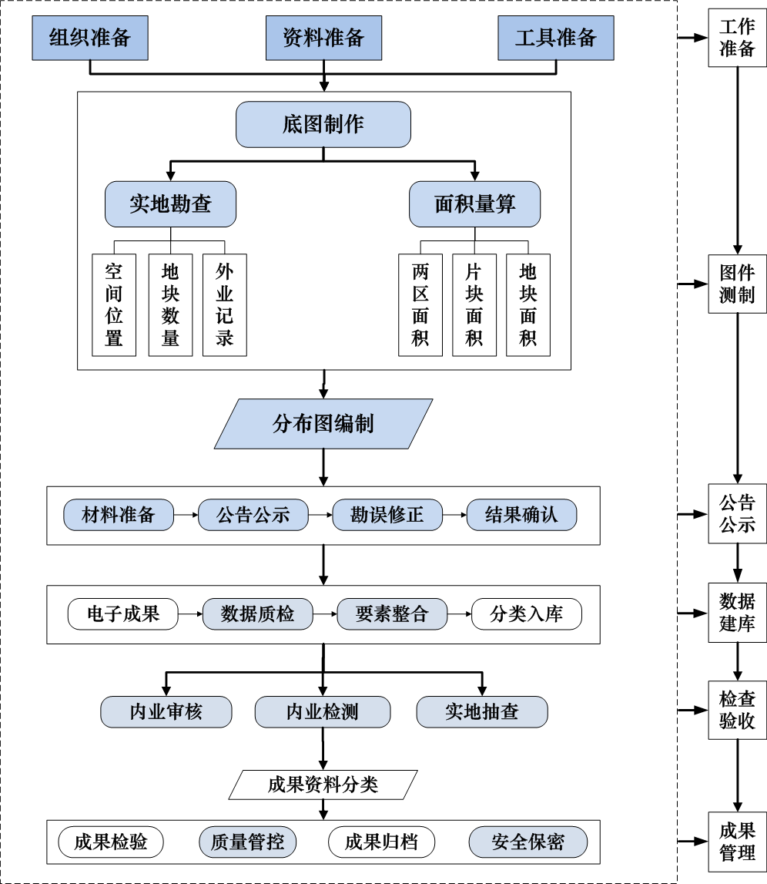

7 A-2 “两区”划定技术流程图
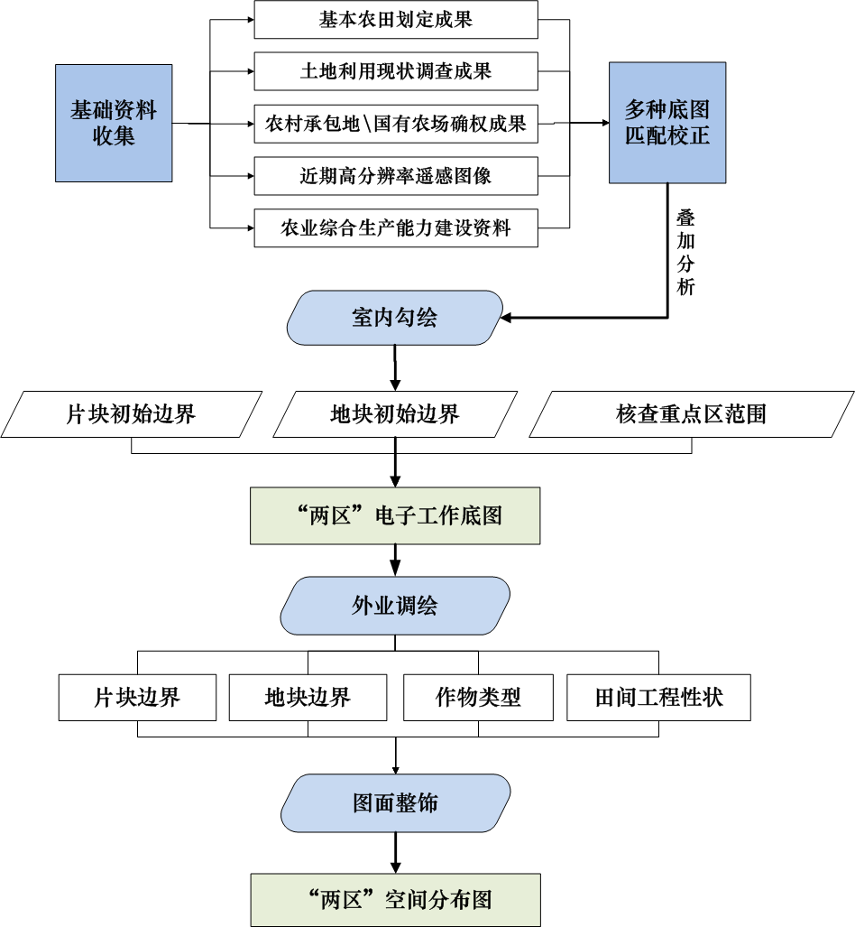

附录B
（规范性附录）

表B-1“两区”管护责任一览表
填表单位： 县（市） 乡（镇） 计量单位：亩（0.00）
序号 | 行政区域  （村） | 两区片块 |  |  |  |  | 两区保护责任 |  |  |  |  |  | 备注
 |  | 编码 | 四至  范围 | 面积 | 灌排工程  状况 | 质量等级 | 涉及主体 |  | 种植结构ª |  | 责任人 | 责任起始时间
 |  |  |  |  |  |  | 主体 | 责任人 | 作物类型 | 种植面积
合计
ª种植结构一栏中，作物类型填至水稻、小麦、玉米、大豆、棉花、油菜、甘蔗、天然橡胶等作物名称，种植面积按主要作物类型填写面积。
审核人： 审核日期： 年 月 日 填表人： 填表日期： 年 月 日

表B-2 “两区”划定汇总表
填表单位： 省（自治区、直辖市） 市 县（市） 计量单位：公顷（0.0000）
序号 | 行政区域  （乡） | “两区”  片块数量 | “两区”地块数量 | 涉及的行政村 | 作物类型 | “两区”面积 | 经营主体  数量 | 备注
合计
审核人： 审核日期： 年 月 日 填表人： 填表日期： 年 月 日

附录C
（规范性附录）

“两区”标志牌设立规范
C-1 “两区”应设立标志牌，铁路、公路等交通沿线和城镇、村庄周边的显著位置应增设“两区”标志牌。
C-2 标志牌内容应包括“两区”所在位置、片块数量、地块数量、面积、灌排工程条件、种植结构、责任单位、相关政策规定、空间位置示意图和监督举报电话等。标志牌应标注“中华人民共和国农业部监制”字样。
C-3 省级农业管理部门应参照《粮食生产功能区和重要农产品生产保护区划定技术规程》，对本行政区域内设立标志牌的具体内容、尺寸、样式、制作材料、具体设立单位及后期管护等做出统一规定。标志牌应结实耐用、外观简朴、造价节约。
C-4 地方各级农业管理部门负责本行政区域内标志牌的组织制作和监督；应建立管护责任制度，明确日常管护责任人和责任，保证标志牌不破坏、不污损。

附录D
（规范性附录）

“两区”图件图式图例
两区图例名称 |  | 式样 | RGB[矢量图层]
功能区 |  |  | R 255 G 0 B 0
保护区 |  |  | R 0 G 112 B 255
功能区界线 |  | 4mm | R 255 G 0 B 0
保护区界线 |  | 4mm | R 0 G 112 B 255
水稻 | 东北平原、长江流域、  东南沿海优势区 |  | R 73 G 212 B 227  片块界线：实线，宽1mm
小麦 | 黄淮海地区、长江中下游、  西北及西南优势区 |  | R 255 G 153 B 102  片块界线：实线，宽1mm
水稻小麦复种区 | 黄淮海地区、长江中下游、  西北及西南优势区 |  | R 255 G 255 B 150  片块界线：虚线，宽1mm
玉米 | 松嫩平原、三江平原、  辽河平原、黄淮海地区、  汾河和渭河流域 |  | R 173 G 255 B 156  片块界线：实线，宽1mm
小麦玉米复种区 | 松嫩平原、三江平原、  辽河平原、黄淮海地区、  汾河和渭河流域 |  | R 205 G 251 B 239  片块界线：虚线，宽1mm
大豆 | 以东北地区为重点，  黄淮海地区补充 |  | R 255 G 255 B 200  片块界线：实线，宽1mm
小麦大豆复种区 | 以东北地区为重点，  黄淮海地区为补充 |  | R 251 G 216 B 187  片块界线：虚线，宽1mm
棉花 | 以新疆为重点，黄河流域、  长江流域主产区为补充 |  | R 255 G 179 B 179  片块界线：实线，宽1mm
油菜籽 | 长江流域 |  | R 255 G 153 B 255  片块界线：实线，宽1mm
水稻油菜籽复种区 | 长江流域 |  | R 198 G 165 B 241  片块界线：虚线，宽1mm
糖料蔗 | 广西、云南 |  | R 204 G 0 B 102  片块界线：实线，宽1mm
天然橡胶 | 海南、云南、广东 |  | R 0 G 204 B 153  片块界线：实线，宽1mm

附录E
（规范性附录）
两区图件编制要求及样式
“两区”图件由粮食生产功能区空间分布图、重要农产品生产保护区空间分布图组成。“两区”图件应在永久基本农田成果图或土地承包经营权确权登记成果图基础上，辅以实地勘查、专题要素，落实“两区”片块和“两区”地块的边界，查清沟渠、道路等灌排工程条件以及作物类型，加注编号，经图面整饰，编绘成图。具体要求如下：
1.行政区划要素主要指行政区界线和行政区名称。不同等级的行政区界线相重合时应遵循高级覆盖低级的原则，只表示高级行政区界线，行政区界线在拐角处不得间断，应在转角处绘出点或线。行政级别从高到低依次为：省级界线、市级界线、县级界线、乡级界线。当按照标准分幅编制图件时，在乡（镇、街道办事处）的驻地注记名称外，还应在内外图廓线之间、行政区界线与内图廓线的交汇处的两边注记乡镇（街道）的名称。
2.“两区”划定专题要素包括:“两区”片块界线、“两区”片块代码、“两区”地块界线、“两区”地块代码，土地所有权权属类型、土地承包经营类型、高标准农田建设类型;田间道路、沟渠等线状地物，机井、气象站点等点状地物。
3.地形要素主要包括建筑物构筑物等城乡建设用地、道路、水系、地理名称等。注记表示方法按照国家相关规定执行。
4.数学要素包括内外图廓线、内图廓点坐标、坐标格网线、控制点、比例尺、坐标系统等。
5.图廓要素包括：分幅索引、密级、图名、图号、图例、制作单位、测图时间、测图方法、图式版本、测量员、制图员、检查员等。

图E-1标准分幅“两区”空间分布图样式
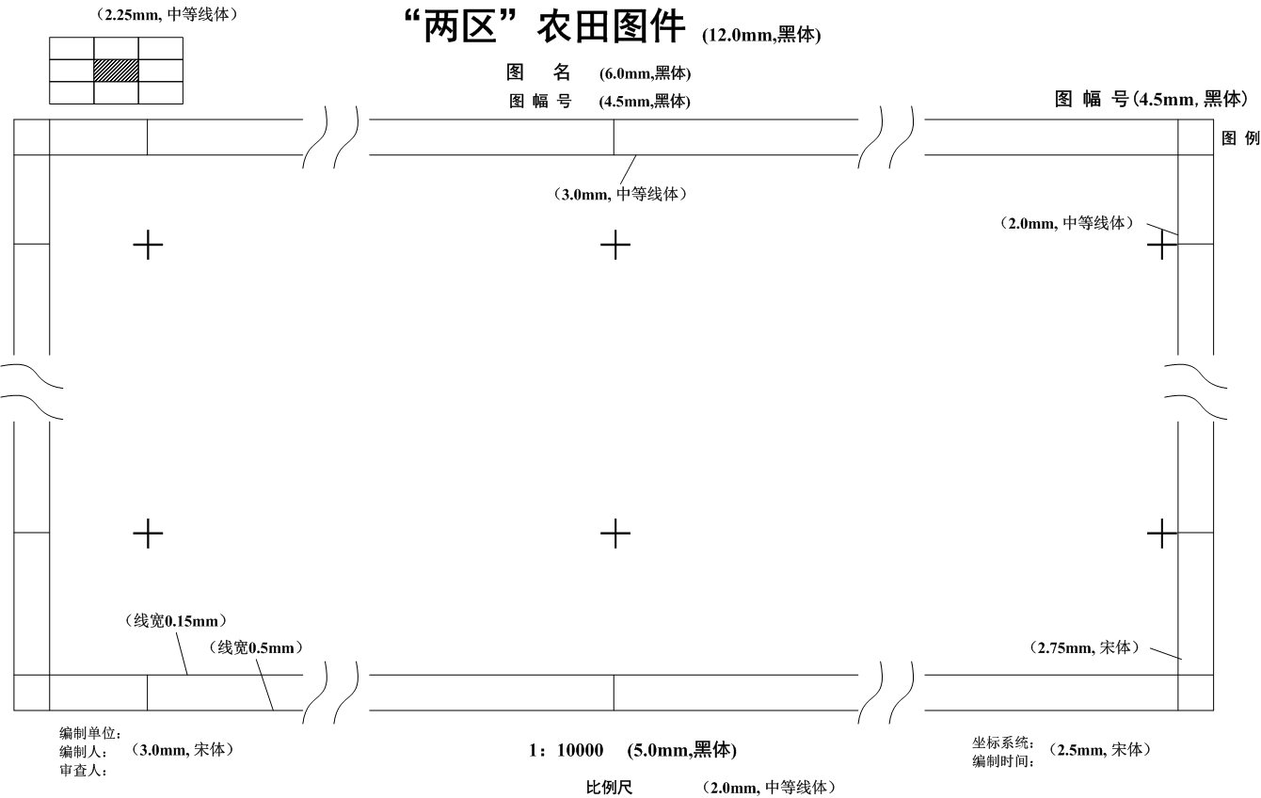

图E-2 县级“两区”空间分布图样式

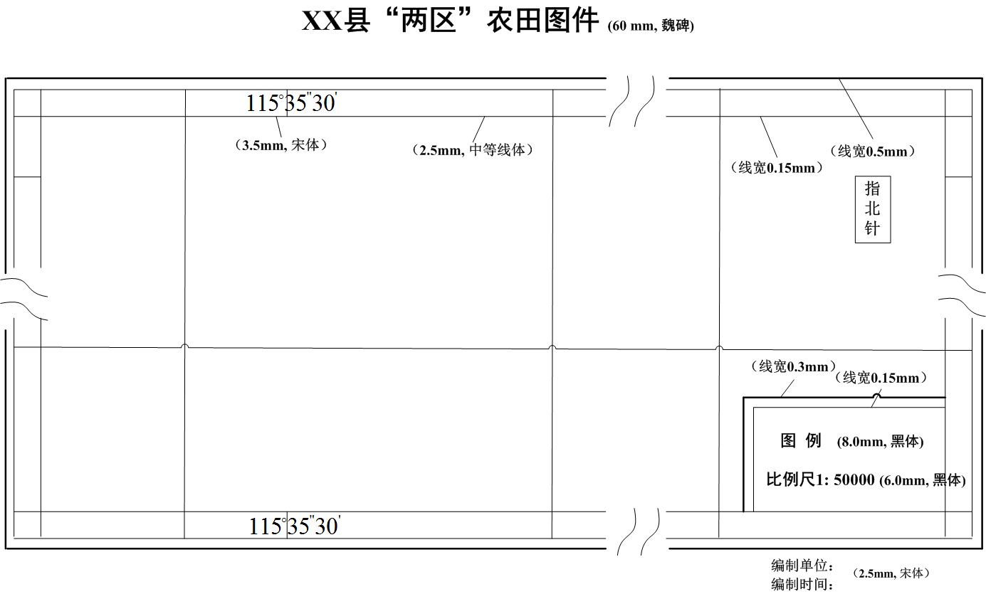

附录F
（规范性附录）

“两区”编码规则
一、“两区”编码规则
a) 代码结构：“两区”代码由县级以下行政区划代码、顺序码共12位阿拉伯数字构成，其代码结构如图F-1所示。在“两区”代码结构中，县级以下行政区划代码位数9位，表示县级以下行政区划，即6位县级行政区代码+3位乡级行政区代码；顺序码位数3位，表示县级以下行政区划内粮食生产功能区和重要农产品生产保护区数量。
×××

顺序码

县级以下行政区划代码
×××××××××
图F-1 “两区”代码结构

b) 编码方法：在“两区”代码结构中，县级以下行政区划代码应按照GB/T 2260、GB/T 10114规定执行；顺序码在县级以下行政区划下顺序编码。
c) 赋码规则：在“两区”代码结构中，县级以下行政区划代码赋码规则应按照GB/T 2260、 GB/T 10114规定执行；顺序码在县级以下行政区划下按升序进行编码。“两区”划定后，“两区”编码应保持稳定，不随“两区”外在属性（例如：名称、负责人等）变化、行政区划调整、村组调整而变化。
二、“两区”片块编码规则
（一）代码结构
“两区”片块代码由“两区”代码和顺序码共15位阿拉伯数字构成，其代码结构如图F-2所示。在“两区”片块代码结构中，“两区”代码位数12，表示粮食生产功能区和重要农产品生产保护区；顺序码位数3位，表示粮食生产功能区和重要农产品生产保护区片块数量。
顺序码
“两区”代码
×××××××××××××
×××

图F-2 “两区”片块代码结构

（二）编码方法
在“两区”片块代码结构中，“两区”代码按照“两区”编码方法执行；顺序码在“两区”顺序编码。
（三）赋码规则
在“两区”片块代码结构中，“两区”代码赋码规则应按照“两区”赋码规则执行；顺序码在“两区”内按升序进行编码。
新增片块，其编码在相应的片块最大顺序码后续编；片块的名称以及地上作物类型等发生变化的，片块代码保持不变；片块界址发生变化，片块代码在相应的最大片块顺序码后续编，该片块代码作废，作废代码不应再赋予其他片块。
三、“两区”地块编码规则
（一）代码结构
“两区”地块代码由县级以下行政区划代码、村级段代码和顺序码共16位阿拉伯数字构成，其代码结构如图F-3所示。在“两区”地块代码结构中，县级以下行政区划代码位数9位，表示县级以下行政区划；村级段代码位数3位，行政村；顺序码位数4位，表示行政村下粮食生产功能区重要农产品生产保护区地块数量。
××××
×××

×××××××××

顺序码
村级段代码

县级以下行政区划代码

图F-3 “两区”地块代码结构
（二）编码方法
在“两区”地块代码结构中，县级以下行政区划代码应按照GB/T 2260 、GB/T 10114规定执行；村级段代码3位，在县级以下行政区划后编码；顺序码在行政村下按升序进行编码。
（三）赋码规则
新增地块，其编码在相应的地块最大顺序码后续编；地块的名称以及地上作物类型等发生变化的，地块编码保持不变；地块界址发生变化，地块代码在相应的最大地块顺序码后续编，该地块代码作废，作废代码不应再赋予其他地块。

附录G
（规范性附录）

“两区”外业手册规范
在进行外业勘查的过程中，制作“两区”外业手册：
1）记录核实后的“两区”片块和地块要素属性信息，包括行政区、代码、权属、面积、建设项目、建设单位、农田基础设施等；
2）对比地物最小上图标准，记录核实后的“两区”农田基础设施状况信息，包括“两区”范围内已建成的田间道路、沟渠、机井、气象站点等。

表G-1地物最小上图标准
比例尺 | “两区”片块内的面状地物 |  | “两区”片块内的线状地物
 | 图上面积 | 实地面积 | 图上宽度 | 图上形态 | 实际宽度
1：2千 | 6mm² | 24m² (0.036亩) | 0.5mm | 单线 | 1m
 |  |  | 2mm | 双线 | 4m
1：5千 | 6mm² | 150m² (0.23亩) | 0.2mm | 单线 | 1m
 |  |  | 2mm | 双线 | 10m
1：1万 | 6mm² | 600m² (0.9亩) | 0.1mm | 单线 | 1m
 |  |  | 2mm | 双线 | 20m

表G-2 点状/线状地物测量记录表
序号 | GPS点号 | 地物类型 | 经度 | 纬度 | 高程 | 宽度
备注：
1）依据表G-1中的地物最小上图标准对线状地物予以调绘并实地丈量宽度，精确至0.1 m；
2）线状地物宽度大于等于图上5 mm时，依比例尺转绘，宽度从影像上直接量算，并实地核实；
3）宽度大于等于图上2 mm小于5 mm，双线表示，注明宽度；
4）宽度小于图上2 mm的以线状地物中线转绘，单线表示，并注明宽度；
5）宽度变化较大的线状地物，应分段丈量。

